Задание 1.

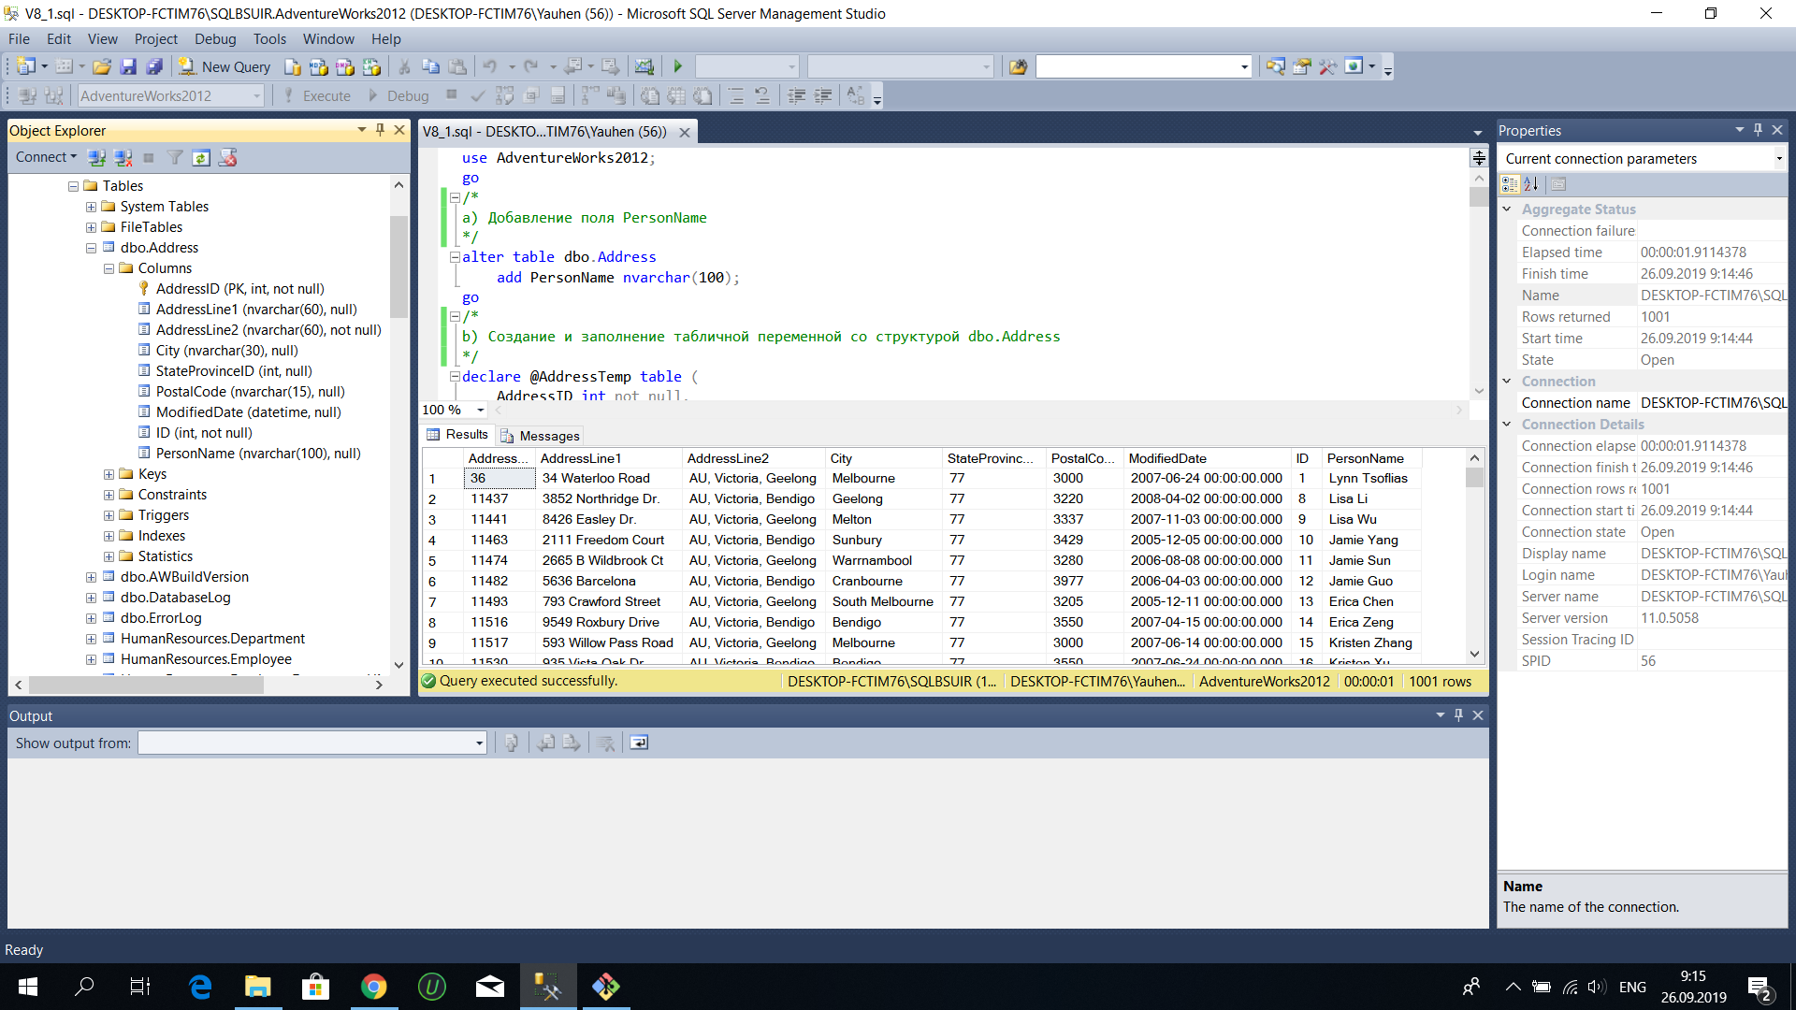Пункты a) – d)

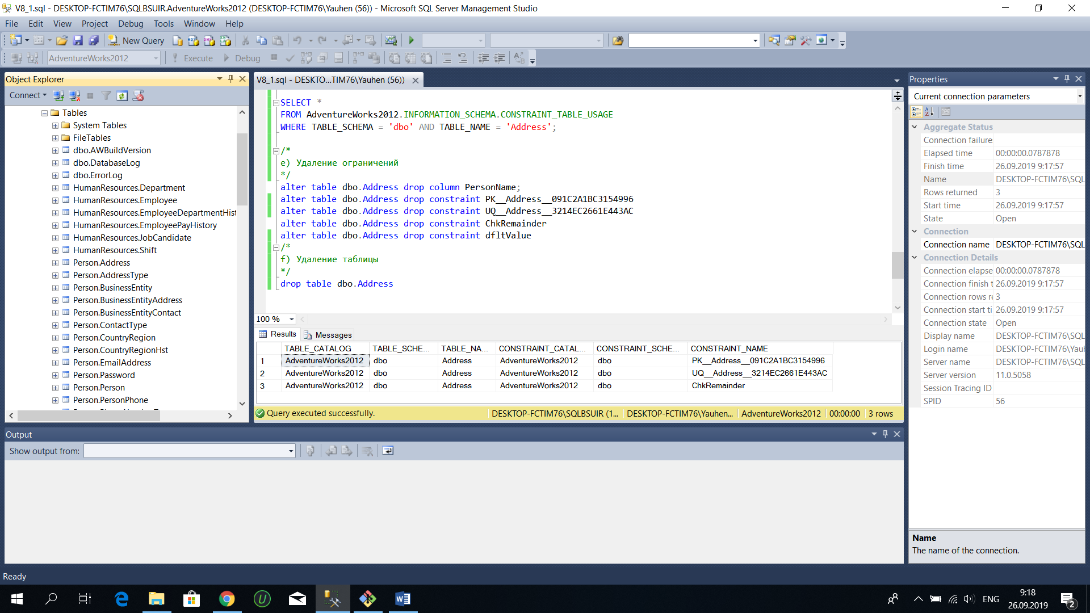Пункты e) – f)

Задание 2.

Пункты a) – c)

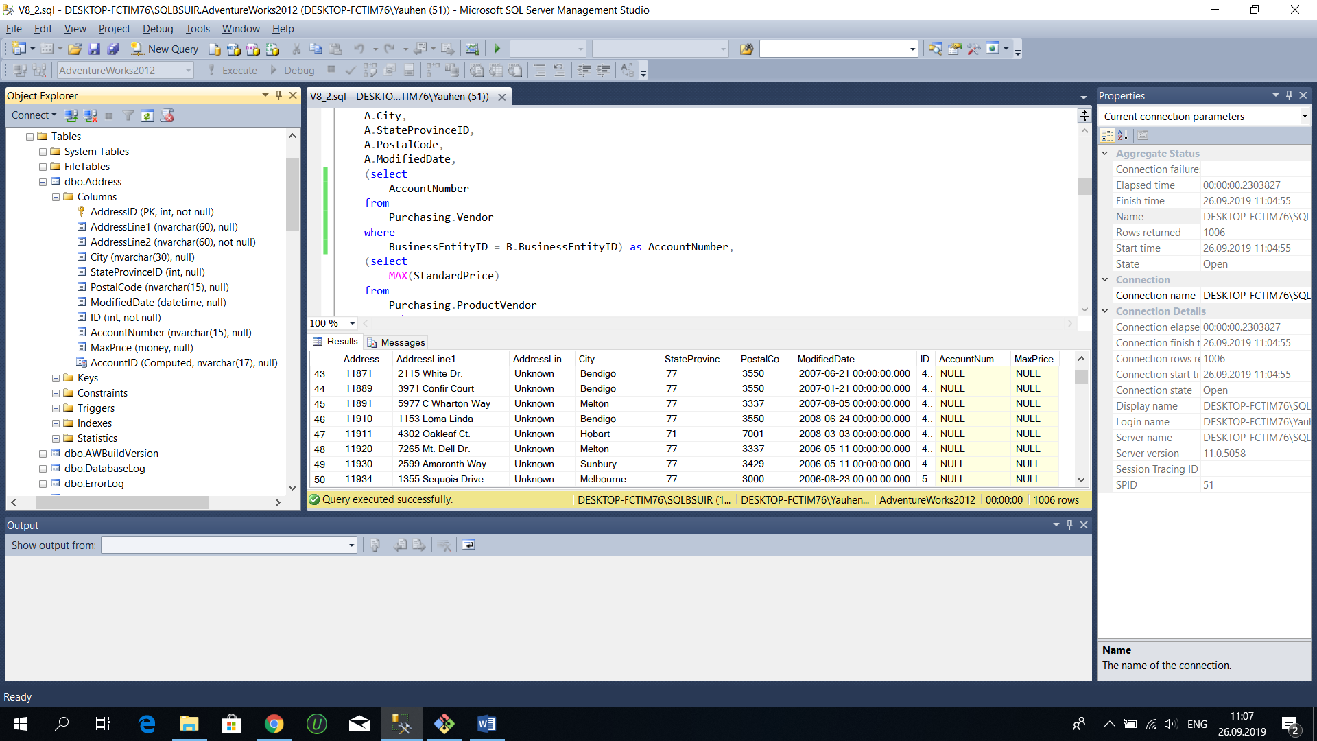Так как нет пересечений по BusinessEntityID, в AccountNumber и MaxPrice ничего не записалось.

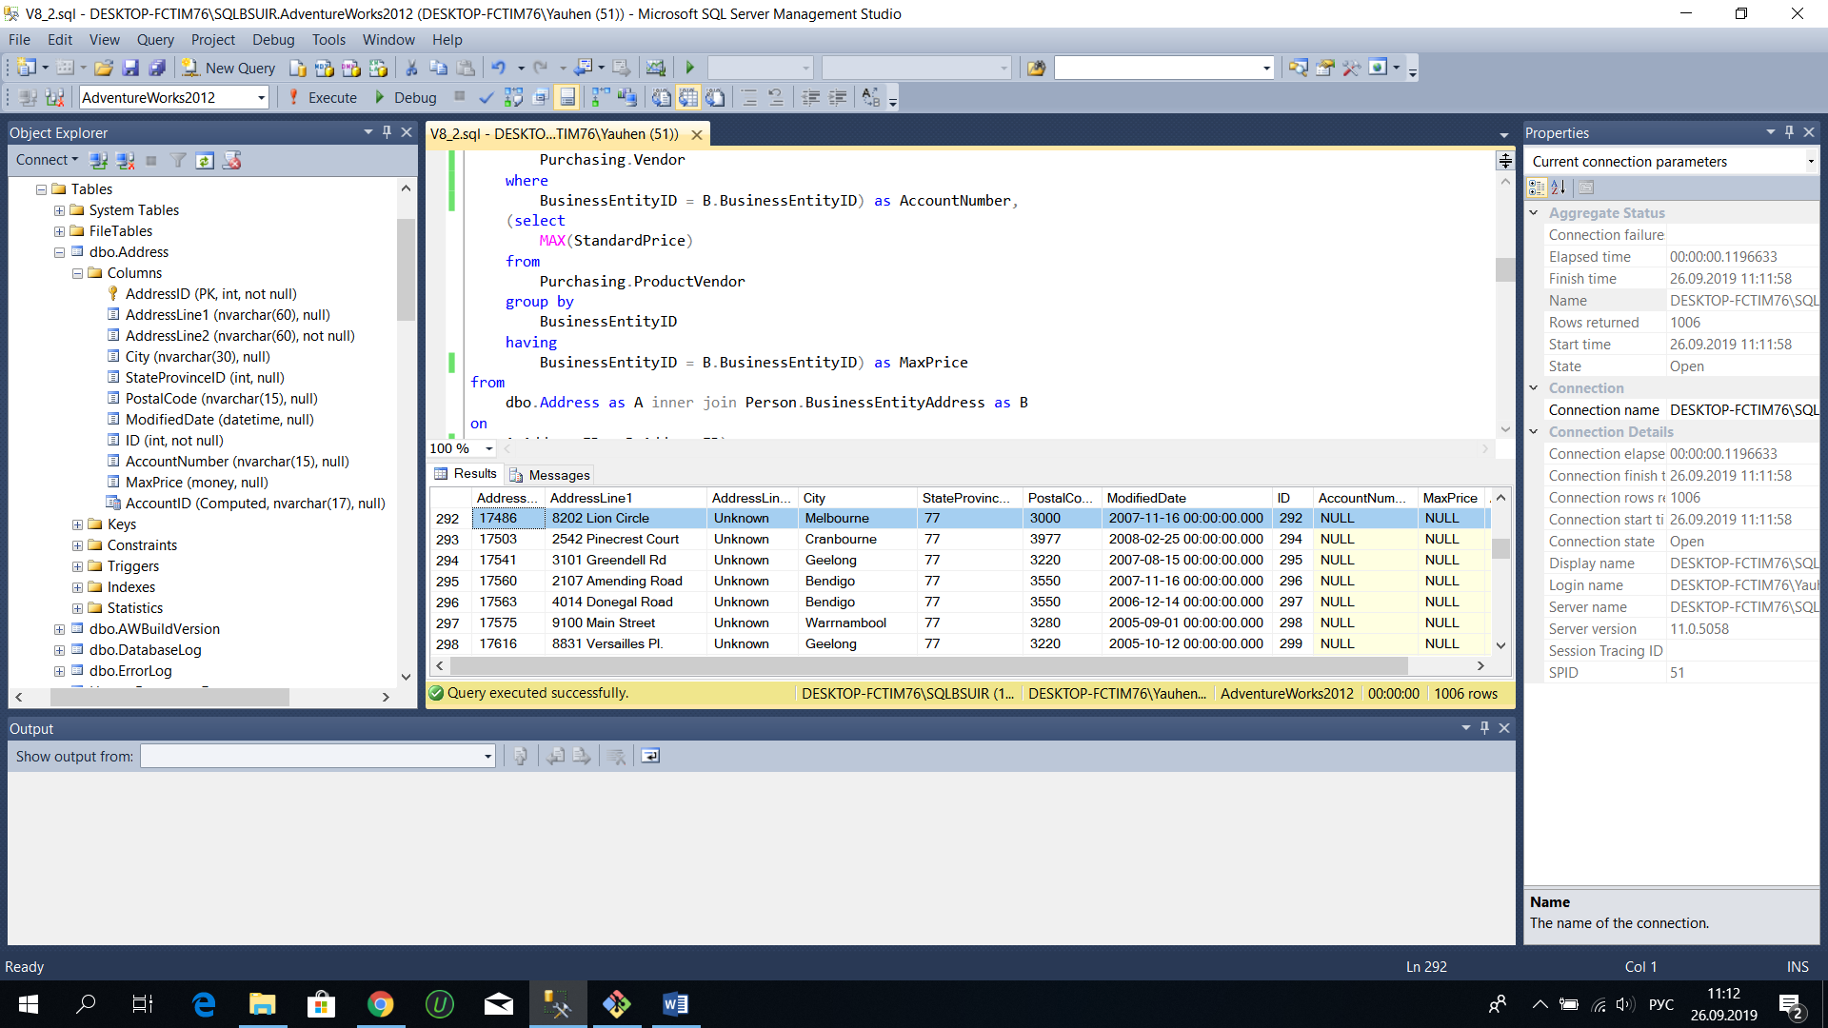d)

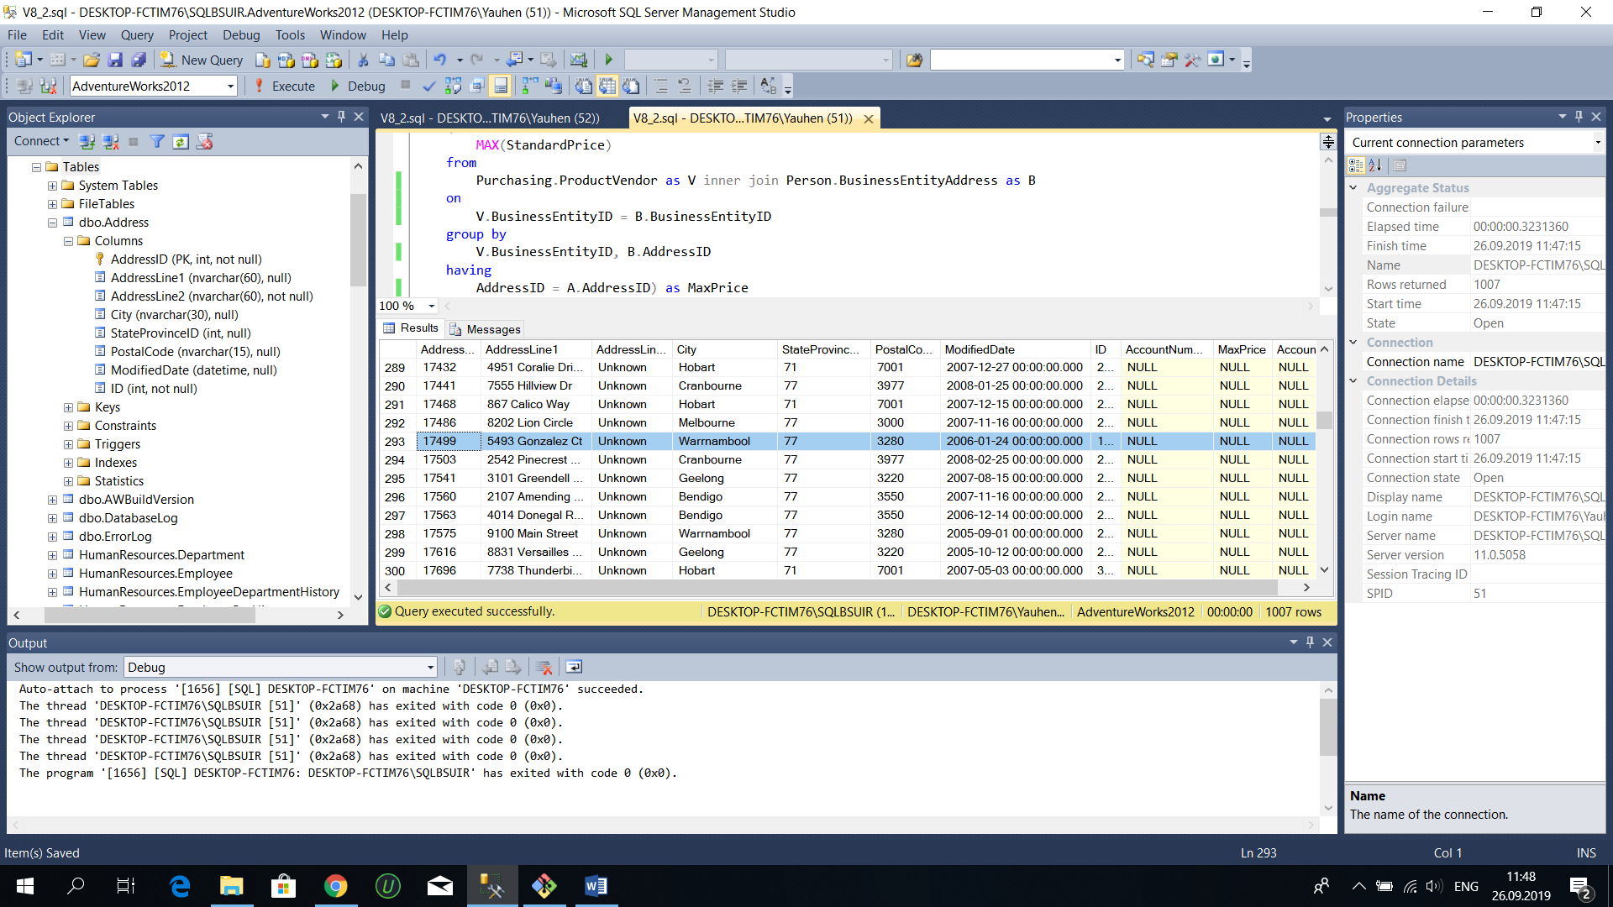e)